1、题目：不放手 拍摄：陈媛菲

说明：患者由于意外，钢筋插进颈部大动脉附近，为确保患者安全，防治钢筋伤到动脉，急诊科医生的手始终握紧钢筋，保持姿势不动，指导患者进行手术。

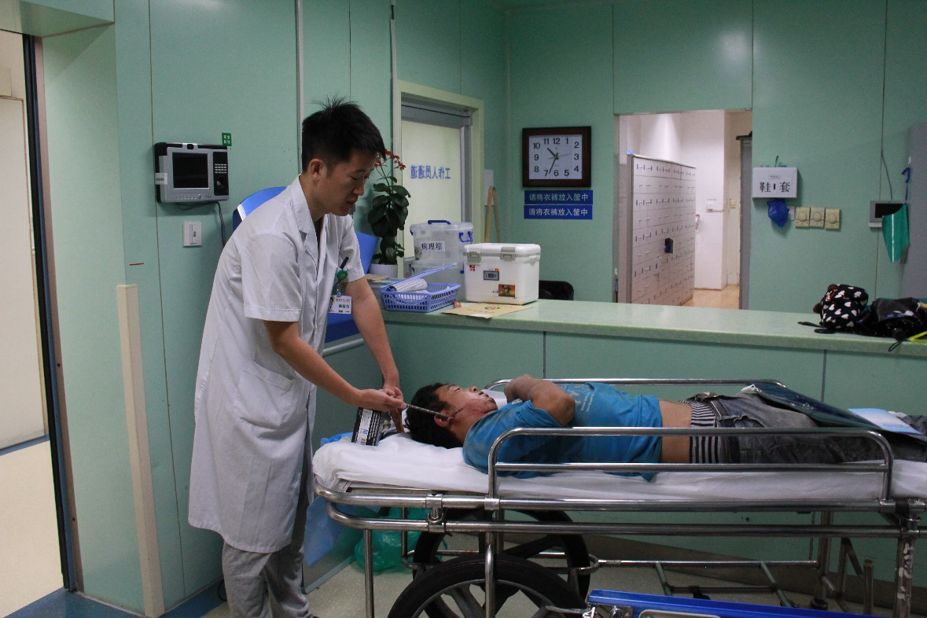

2、题目：专注的眼睛会发光 拍摄：陈媛菲

说明：专家为钢筋插进动脉的患者进行手术，极其认真，专注的眼睛会让人感觉发光。

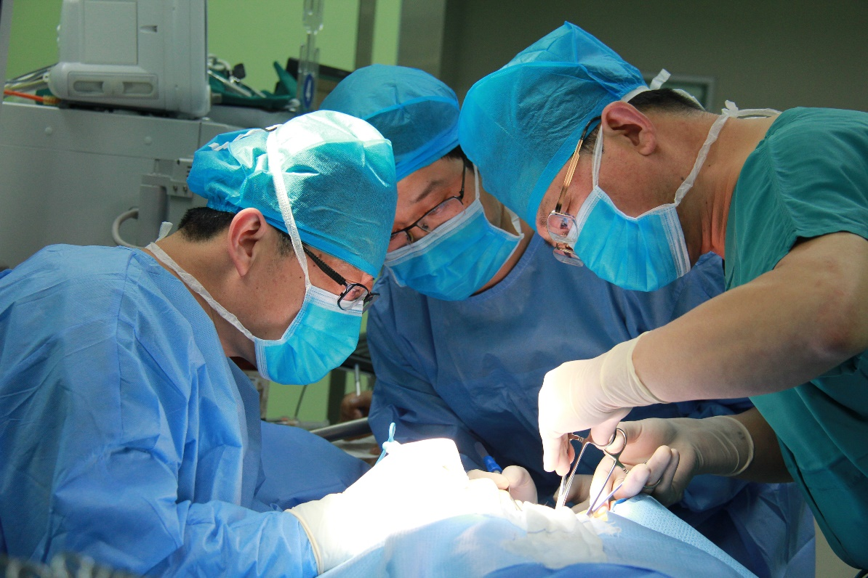

3、题目：我帮您跑腿 拍摄：陈媛菲

说明：威海市立医院推出了残疾人服务项目，当有残疾人就诊时，门诊护士主动承担起帮患者跑腿的任务.

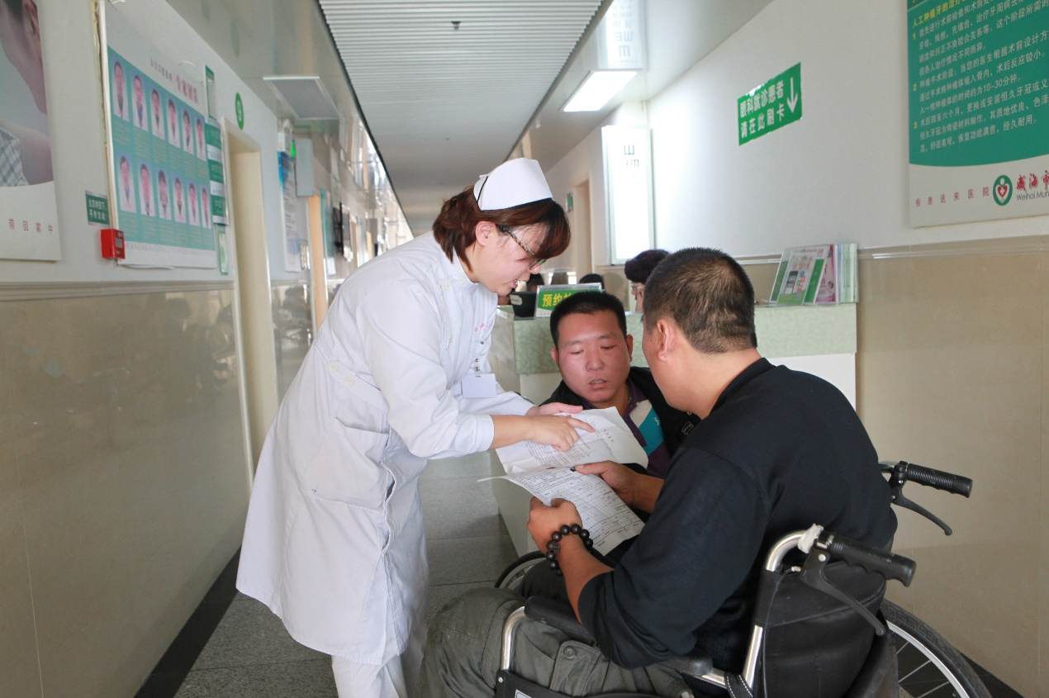

4、题目：宝贝吃药啦 拍摄：陈媛菲

说明：住院的小患者不肯吃药，儿科护士们耐心的讲故事哄他们吃药。

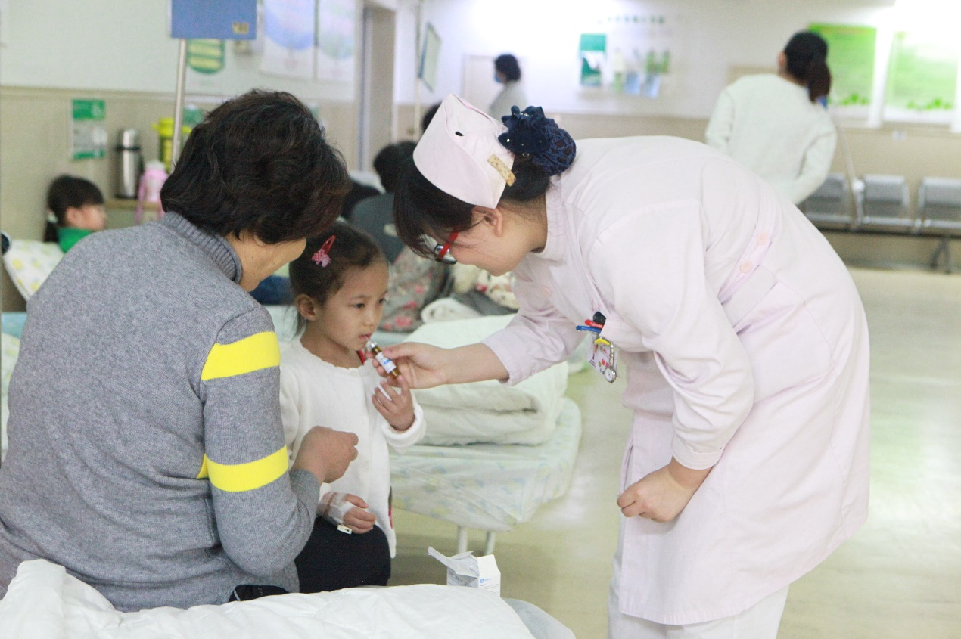

5、题目：村里来了大专家 拍摄：陈媛菲

说明：威海市立医院的医务志愿者们，利用休息时间来到市里的各个贫困村义诊，免费为村民们送诊送药。

